Профилактика суицида среди подростков: рекомендации для взрослых

Что такое суицид и суицидальное поведение?

Есть темы, о которых говорить и писать непросто. Потому что они очень важные и заряжены сильными эмоциями: страхом, злостью, отчаянием и бессилием. Однако не стоит, молчать и отрицать существование проблемы. Невозможно отмахнуться от того факта, что в нашей жизни есть феномены, проявление которых не зависит от того, верим мы в них или нет, говорим о них или нет: например, смена времен года, распространение туберкулезной инфекции, подростковые суициды.

К сожалению, число попыток суицида среди несовершеннолетних увеличилось почти на 13%, с 3253 до 3675 случаев, а число повторных попыток на 92,5% (с 188 до 362 случаев). Об этом сообщается в докладе уполномоченного по правам ребенка Марии Львовой-Беловой за 2021 год.

Согласно данным Следственного комитета (СК), в 2021 году число детских самоубийств возросло на 37,4% по сравнению с 2020 годом и составило 753 случая. В 2018 году СК зафиксировал 788 суицидов среди несовершеннолетних, в 2019-м – 737, а в 2020 году – 548, подчеркивается в докладе детского омбудсмена.

Давайте разберемся в этой большой теме и том, как можно профилактировать возникновение суицидальных попыток.

**Суицид** – умышленное самоповреждение со смертельным исходом (лишение себя жизни). Психологический смысл такого явления, чаще всего заключается в отреагировании аффекта, снятии эмоционального напряжения, ухода от той ситуации, в которой человек волей неволей оказался.

Стоит отметить, что есть некоторый пресуицидальный этап, когда мысли о смерти, усталости, тяжелой жизни кратковременны и человек не включается в них слишком глубоко. Например, «жить не стоит, устал от такой жизни», «когда все это кончится?», «достало все!», и тому подобное. Не имеется четкого представления о смерти, но имеется отрицание жизни. Такие суицидальные формы бывают свойственны всем людям в тех или иных ситуациях.

Если процесс продолжается, то на следующем этапе пресуицида мы видим пассивные суицидальные мысли, которые характеризуются представлениями, фантазиями на тему лишения себя жизни. Например: «хорошо бы умереть, заснуть и не проснуться», «хорошо бы заболеть какой-нибудь страшной болезнью».

Далее, если эти мысли становятся преобладающими и переходят в этап высказывания, планирования суицидальной попытки, то это уже этап суицидального поведения.

**Суицидальное поведение** – это проявление суицидальной активности. Оно включает в себя суицидальные мысли, намерения, высказывания, угрозы, планирование, суицидальные покушения и попытки.

Э. Шнейдман выделяет такие **общие черты, свойственные всем суицидентам:**

* **общая цель всех суицидентов – поиск решения.**Цель каждого суицида состоит в том, чтобы найти решение стоящей перед человеком проблемы, вызывающей интенсивные переживания. Часто у людей с суицидальным поведением есть такие черты как перфекционизм, импульсивность. Также часто исследователи отмечают низкую способность к адаптации и слабо развитый навык решения проблем. Сочетание высоких требований к себе и при этом использование только одной привычной стратегии решения проблем может повлечь за собой рост напряжения и накопления «ошибок» и недовольства собой;
* **общим стимулом при суициде является невыносимая психическая (душевная) боль.** Боль рассматривается как мучение, душевные страдания и терзания. Невыносимая душевная боль является тем, от чего хочется избавиться или убежать. Никто не совершает суицид от радости;
* **общей суицидальной эмоцией является беспомощность. В суицидальном состоянии человек испытывает состояние безнадежности, отчаяния, бессилия, беспросветности, уныния, нередко депрессии. Нередко отсутствует социальная поддержка, так как, вследствие высокого перфекционизма, обратиться за помощью значит признать свою «слабость», «некомпетентность». При этом использование только одной привычной стратегии преодоления трудностей ведет к снижению адаптации и чувству безвыходности ситуации**.
* **общим внутренним отношением к суициду является двойственность (амбивалентность).**Это одновременное переживание двух противоположных чувств, например, любовь и ненависть. Каждый суицидент хочет умереть, но так, чтобы его спасли.
* **общим действием при суициде является бегство (агрессия).** Смыслом самоубийства является избегание невыносимости существования. Агрессия может проявляться, если мотивом совершения суицида является сильное чувство вины, никчемности, стыда. В этом случае суицид – это форма наказания;
* **общей закономерностью является соответствие общему стилю поведения в жизни.** Суицидальное поведение хоть и имеет ряд универсальных проявлений, но каждый человек, как уникальная личность, будет переживать его в соответствии со своими особенностями. Поэтому особенно важно знать близким об общих проявлениях суицидального поведения, так как близкие знают подростка и могут первыми заметить неладное.

Есть разница между триггером и причиной самоубийства

**Триггером**может послужить **любая стрессовая ситуация**. Так как мы очень сложная система, то воспринимаем, реагируем на стрессовые события по-разному и выводы делаем из нее разнообразные.

Например, такая-то ситуация (ссора, неуспех, отвержение) вызвала эмоциональный дискомфорт. Это состояние накладывается на личностную структуру и имеющиеся на данный момент энергетические ресурсы. Если это тревожный человек, с высокими требованиями к себе, окружающим, выросший в ситуации эмоционального, физического или сексуального насилия, то реакция на данное событие может быть сильной и повлечь за собой мысли о суициде.

Соответственно, концентрировать внимание на этих событиях будет неэффективно для профилактики суицидального поведения.

Причины суицидального поведения

**Группа риска**среди детей подросткового возраста:

* подростки, имеющие предыдущую (незаконченную) попытку суицида (парасуицид);
* подростки, демонстрирующие суицидальные угрозы, прямые или завуалированные;
* подростки, имеющие тенденции к самоповреждению (аутоагрессию);
* подростки, у которых в роду было суицидальное поведение и суициды;
* алкоголизированные подростки. Употребление алкоголя способствует усилению депрессии, чувства вины и психической боли, которые, как известно, часто предшествуют суициду;
* подростки, страдающие зависимостью от употребления наркотиков и токсических препаратов. ПАВ (психоактивные вещества) ослабляют мотивационный контроль над поведением подростка, обостряют депрессию или даже вызывают психозы;
* подростки, страдающие аффективными расстройствами, особенно тяжелыми депрессиями (психопатологические синдромы);
* подростки, страдающие хроническими или фатальными заболеваниями (в том числе, когда данными болезнями страдают значимые взрослые);
* подростки, переживающие тяжелые утраты, например смерть родителя (любимого человека), особенно в течение первого года после потери;
* подростки, у которых выраженные семейные проблемы: уход из семьи значимого взрослого, развод, семейное насилие и т.п.

Специалисты (педагоги-психологи, социальные педагоги), сталкивающиеся с этими группами должны остерегаться упрощенного подхода или чрезмерно быстрых заключений. Подростки могут попасть в группу риска, что еще не означает их склонности к суициду. Необходимо подчеркнуть, что не существует какой-либо одной причины или мотива самоубийства. Тем не менее, ко всем намекам на суицид следует относиться со всей серьезностью.

Признаки риска совершения суицида у подростков

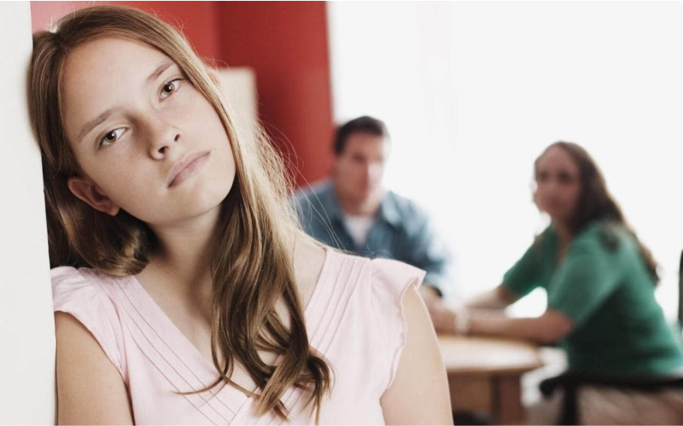

**Заметная перемена в обычных манерах поведения:**

* недостаток сна или повышенная сонливость;
* ухудшение или улучшение аппетита;
* признаки беспокойства;
* признаки вечной усталости;
* неряшливый внешний вид или педантичное отношение к внешнему виду;
* усиление жалоб на физическое недомогание;
* склонность к быстрой перемене настроения;
* отдаление от семьи и друзей;
* упадок энергии;
* отказ от работы в клубах и организациях;
* излишний риск в поступках;
* поглощенность мыслями о смерти или загробной жизни;
* необычные вспышки раздражительности или любвеобильности;
* усиленное чувство тревоги;
* выражение безнадежности;
* приобщение к алкоголю и / или наркотикам, усиление их потребления;
* раздача в дар ценного имущества;
* приведение в порядок всех дел;
* разговоры о собственных похоронах;
* составление записки об уходе из жизни;

**Словесные или письменные заявления:**

• «Ненавижу свою жизнь!»;

• «Они пожалеют о том, что мне сделали!»;

• «Не могу больше этого вынести... Надоело... Сколько можно! Сыт по горло!!!»;

• «Я решил покончить с собой!»;

• «Просто жить не хочется... Пожил и хватит!»;

• «Никому я не нужен... Лучше умереть!»;

• «Это выше моих сил...»;

• «Ненавижу всех и все!!!»;

• «Единственный выход – умереть!!!»;

• «Больше ты меня не увидишь!..»;

• «Ты веришь в переселение душ? Когда-нибудь, может, и я вернусь в этот мир!»;

• «Если мы больше не увидимся, спасибо за все!!!».

Профилактика суицидального поведения среди детей: рекомендации для взрослых. Как понять, что риск есть и что делать?

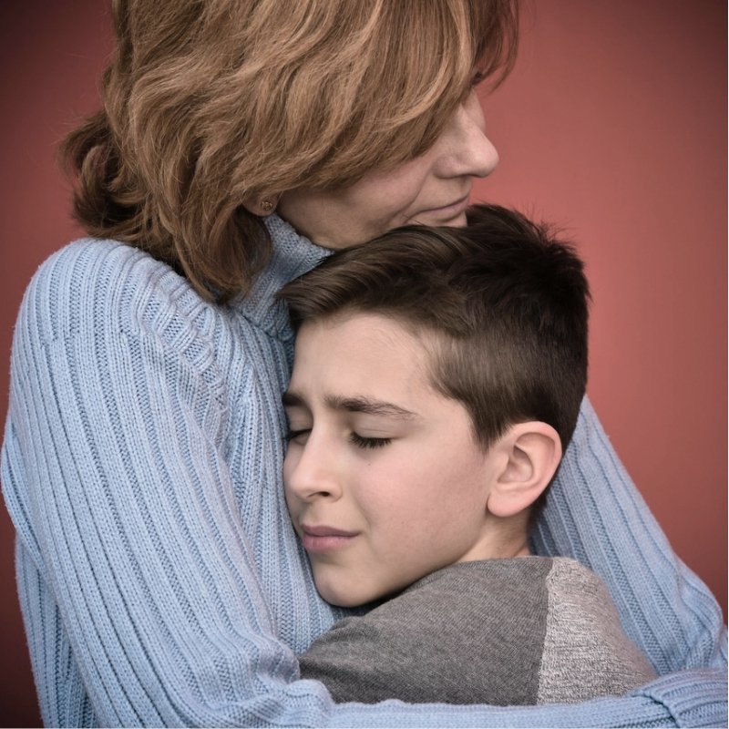

Прежде всего, одной из важных социально значимых задач для родителей, педагогов, психологов и социальных педагогов, работающих с детьми и подростками, является выявление суицидального риска и преодоление мифов общественного сознания о суицидальном поведении.

**Миф 1. Самоубийства совершают только психически нездоровые дети.**

Истина заключается в том, что среди самоубийц психически нездоровых людей не больше, чем среди остального населения.

**Миф 2. Самоубийства являются исключительно импульсивным деянием, и помочь самоубийце в таком случае нельзя.**

Истина заключается в том, что любое самоубийство – это логический итог неблагополучия личности в какой-либо из сфер его жизни. Любовь и внимание к проблемам ребенка может предотвратить роковой шаг.

**Миф 3. Ребенок, который пугает своих близких, никогда не совершит суицид.**

Истина в том, что ребенок, стоящий на грани самоубийства, может сделать это под влиянием сиюминутного аффекта.

**Миф 4. Спасенные дети никогда больше не совершат попытку суицида.**

Истина в том, что рано или поздно наступит повтор. Совершивший суицидальную попытку ребенок, как правило, в 50% случаев, ее повторяет. В свою очередь, 50% из повторивших суицид заканчивают его «успешно».

**Миф 5. Нельзя разговаривать на тему суицида в присутствии детей, склонных к депрессии, т.к. такие разговоры могут спровоцировать суицид.**

На самом деле, дети, имеющие суицидальные мысли, могут получать облегчение, разговаривая о своих чувствах, эмоциях.

**Миф 6. Снижению уровня самоубийств способствуют статьи в СМИ, рассказывающие о том, как и почему было совершено то или иное самоубийство.**

На самом деле, в средствах массовой информации, как правило, публикуется только сам факт совершения самоубийства, что не влияет на количество самоубийств в различных возрастных группах.

**Миф 7. Существует тип людей, склонных к самоубийству; влечение к которому передается по наследству.**

Это утверждение никем научно не доказано.

**Взрослым необходимо всегда серьезно относиться к любым детским угрозам, поэтому необходимо:**

* говорить с ребенком открыто и прямо;
* говорить ребенку о своей любви к нему;
* дать ребенку почувствовать, что вам не все равно, что происходит с ребенком;
* слушать с чувством искренности и понимания;
* прибегнуть к помощи «авторитетных людей» для оказания поддержки ребенку, нуждающемуся в помощи;
* заключить «соглашение о не совершении самоубийства», условием которого будет обещание ребенка не причинять себе боль никоим образом;
* подумать, кто может помочь ребенку (пригласить близкого человека, школьного педагога или психолога, т.е. человека, которому ребенок доверяет);
* при необходимости пригласить врача-психотерапевта, который может вывести ребенка из кризисного состояния; при осложненных или критических ситуациях доставить его в ближайший психоневрологический диспансер или больницу;
* просто остаться с ребенком рядом; если необходимо уйти, оставить его на попечение другого взрослого;
* попытаться установить, насколько произошедшая ситуация стала кризисной и суицидоопасной;
* попытаться выявить не только те моральные структуры личности, которые подверглись психотравматизации, но и «зоны сохранной моральной мотивации», которые могут выступить в качестве антисуицидальных факторов (таковыми могут быть чувство долга и ответственности, гордость, совесть и т.д.).

Ключевые моменты, которые необходимо донести подростку

1. **Выход есть.** Здесь может быть очень жизнеутверждающим пример жизни психолога Виктора Франкла. В своей книге «Сказать жизни да!», он описал ужасы концлагеря, в котором находился во время Второй Мировой Войны. Будучи обычным заключенным, Франкл описал в этой книге то, как мучительная лагерная повседневность отражалась на душевном состоянии людей и о том, как воля к жизни и смысл жизни могут помочь выжить даже в самых невыносимых условиях, пережить самое темное время и остаться человеком.
2. Донести (в доступной для понимания форме) ребенку информацию о том, что смерти нет – есть только фантазии и мысли, которые мы описываем с точки зрения живого человека. **В связи с этим, большая часть информации о суициде, которую дети черпают из Интернета, СМИ – нельзя рассматривать как истинный факт.**
3. **Следует рассмотреть вопрос об «эстетике смерти».** Есть подростки и взрослые, ошибочно фантазирующие о том, что, после их смерти, родные (которых они «якобы» своей смертью наказали за что-либо) будут смотреть на них (как в художественном фильме). Это сильное заблуждение, так, как только для сцен из кинофильма показывают комбинированные съемки, в кадрах которых якобы повешенные или упавшие с высоты остаются без видимых изменений. Это только миф, очень опасный и с реальной жизнью никак не связанный.
4. Если суицидальные мысли возникают с целью демонстрации суицидального поведения, то неплохо своевременно проинформировать подростков о том, что **все люди (в любом возрасте), проявившие склонность к суициду, ставятся на учет в психиатрический диспансер.** И состоя в нем на учете, могут поставить жирный крест на многих видах профессионального самоопределения. Такие люди уже не смогут работать, например, в МВД России, не смогут стать летчиками, спасателями и т.п. Можно отметить и тот факт, что нередки случаи, когда демонстративный суицидальный поступок принимал законченную форму и трагедию предотвратить не удавалось.